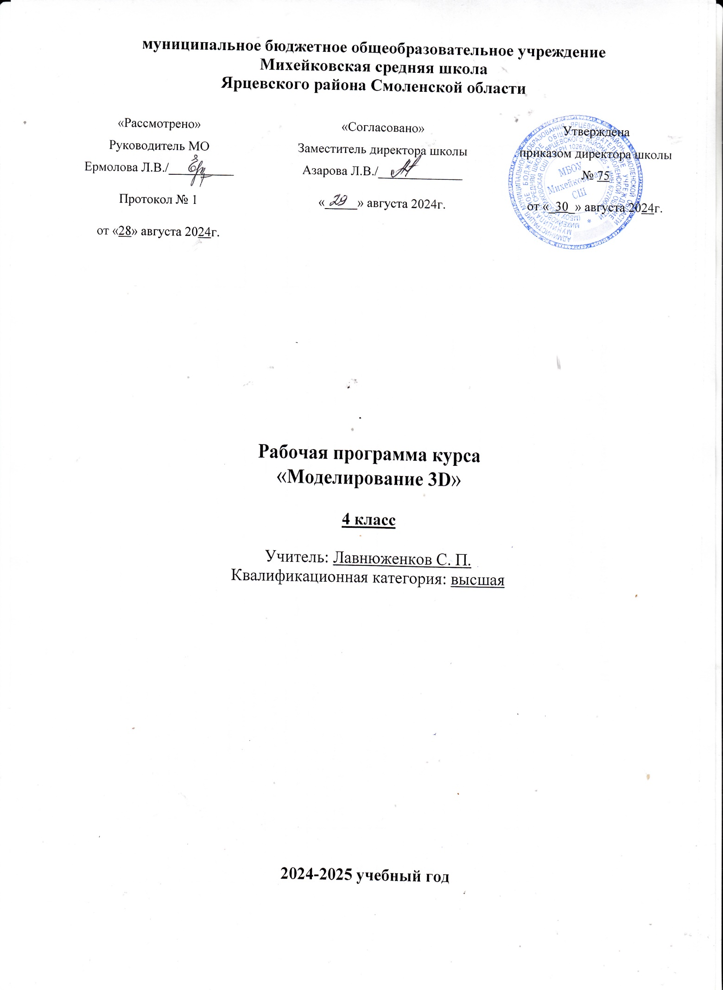

**1. Планируемые результаты освоения курса**

***Личностные результаты:***

* адаптация ребёнка к жизни в социуме, его самореализация;
  + приобретение уверенности в себе;
  + формирование самостоятельности, ответственности, взаимовыручки и взаимопомощи;
  + развитие коммуникативных качеств.

***Метапредметные результаты:***

* + обучение основам 3D моделирования, приобретение навыков геометрических построений, владения математической терминологией, использования его для описания предметов окружающего мира, пространственных представлений и изобразительных умений;
  + изучение различных естественнонаучных тем, получение знания о естественной среде обитания животных в процессе сборки роботизированных моделей, изучая то, как различные условия обитания определяют основные потребности животных;
  + развитие навыков повествования, написания технических статей и работ, сочинения историй, пояснения методов решения, обобщения полученных результатов, выдвижения гипотез;
  + развитие навыков мозгового штурма, творческого поиска решений, конструирования, проведения испытаний, оценки качества решения и полученных результатов;
  + использование программного обеспечения, проектирование и сборка рабочей модели, целенаправленное применение цифровых технологий, систематизация, объяснение идей при помощи цифровых технологий;
  + применение ИКТ для систематизации мышления;
  + анализ задач в терминах алгоритмики, практический опыт по написанию компьютерных программ для решения различных задач.

**Предметные:**

* + основам принципов механической передачи движения;
  + работать по предложенным инструкциям;
  + основам программирования;
  + доводить решение задачи до работающей модели;
  + творчески подходить к решению задачи;
  + работать над проектом в команде, эффективно распределять обязанности;
  + излагать мысли в четкой логической последовательности;
  + отстаивать свою точку зрения, анализировать ситуацию;

самостоятельно находить ответы на вопросы путем логических рассуждений.

**Материально-техническая база:** Конструкторы Lego Digital Designer, мульти - медиа оборудование.

**2. Содержание курса**

**1. Введение**

Правила поведение и техника безопасности в кабинете и при работе с конструктором.

Правило работы с конструктором Lego Digital Designer.

Применение роботов в современном мире: от детских игрушек, до серьезных научных исследовательских разработок. Демонстрация передовых технологических разработок, представляемых в Токио на Международной выставке роботов. История робототехники от глубокой древности до наших дней.

***Формы занятий***: лекция, беседа, презентация, видеоролик.

**2. Знакомство с конструктором Lego Digital Designer**

Знакомство с основными составляющими частями среды конструктора.

Знакомство детей с конструктором с Lego Digital Designer - деталями, с цветом Lego Digital Designer -элементов. История создания конструктора Lego Digital Designer

***Формы занятий***: лекция, беседа, презентация, видеоролик.

**3. Изучение механизмов**

Продолжение знакомства детей с конструктором Lego Digital Designer, с формой Lego Digital Designer -деталей, которые похожи на кирпичики, и вариантами их скреплений. Первые шаги. Обзор основных приёмов сборки. Построение простых конструкций (змейка; гусеница; фигура: треугольник, прямоугольник, квадрат; автомобильный аварийный знак). Построение механического «манипулятора».

Изучение механизмов: зубчатые колёса, промежуточное зубчатое колесо, понижающая зубчатая передача, повышающая зубчатая передача, шкивы и ремни, перекрёстная ременная передача, снижение, увеличение скорости и их обсуждение. Для закрепления материала учащийся должен построить мини вентилятор на основе пройденных передач.

***Формы занятий***: лекция, беседа, работа в парах, индивидуальная работа, решение проблемы, практическая работа.

**4. Изучение истории создания современной техники**

Знакомство с историей создания современных средств передвижения (наземные, плавательные, летательные).

***Формы занятий***: лекция, беседа, работа в группе, презентация, видеоролик.

**5. Конструирование заданных моделей**

***5.1 Средства передвижения***

Учащиеся должны построить модель плавательного средства, что поможет им изучить основные части средства, виды валов и специальные детали конструктора Lego Digital Designer, которые помогают производить поворотные движения на 360 градусов.

Учащиеся должны построить трехколесный и обычный автомобиль с водителем и без. Такие действия помогут изучить работу колес и осей механизмов.

Строительство мотоцикла поможет учащимся больше узнать работу предлагаемого механизма, так же произойдет повторение темы «оси и колеса».

Модель малого самолета и малого вертолета раскрывает основную движущую работу механизмов (движение лопасти двигателя самолета и лопасти винта вертолета).

***5.2 Забавные механизмы***

Забавные механизмы помогают учащимся закрепить пройденный материал по работе механических передач.

Учащиеся должны построить «Детская Карусель», «большой вентилятор», «Мельница», при построении таких моделей развиваются навыки по применению механических передач в различных механизмах.

***Формы занятий***: лекция, беседа, работа в группе, индивидуальная работа, решение проблемы, практическая работа, зачёт.

**6. Индивидуальная проектная деятельность**

Разработка собственных моделей в парах и группах. Выработка и утверждение темы, в рамках которой будет реализоваться проект. Конструирование модели. Презентация моделей. Выставка. Соревнования. Творческая деятельность, выраженная в рисунках на тему «Мой робот». Повторение изученного ранее материала. Подведение итогов за год. Перспективы работы на следующий год.

***Формы занятий***: беседа, работа в группах и парах, индивидуальная работа, решение проблемы, практическая работа.

**3. Тематическое планирование**

|  |  |  |  |
| --- | --- | --- | --- |
| **№ п/п** | **Разделы и темы** | **Количество часов** | |
| **теория** | **практика** |
| **1. Введение (3 ч.)** | | | |
| 1.1 | Техника безопасности. | 1 |  |
| 1.2 | Правила работы с конструктором. | 1 |  |
| 1.3 | Робототехника для начинающих. | 1 |  |
| **2. Знакомство с конструктором Lego Digital Designer (2 ч.)** | | | |
| 2.1 | История развития робототехники | 1 |  |
| 2.2 | Знакомство с конструктором Lego Digital Designer | 1 |  |
| **3. Изучение механизмов (14 ч.)** | | | |
| **3.1 Простые механизмы** | | | |
| 3.1.1 | Конструирование легких механизмов  (змейка; гусеница; фигура: треугольник,  прямоугольник, квадрат; автомобильный  аварийный знак) | 1 | 1 |
| 3.1.2 | Конструирование механического большого «манипулятора» | 1 | 1 |
| 3.1.3 | Конструирование модели автомобиля | 1 | 1 |
| **3.2 Механические передачи** | | | |
| 3.2.1 | Зубчатая передача. Повышающая и понижающая зубчатая передача | 1 |  |
| 3.2.2 | Механический «сложный вентилятор» на основе зубчатой передачи |  | 1 |
| 3.2.3 | Ременная передача. Повышающая и понижающая ременная передача | 1 |  |
| 3.2.4 | Механический «сложный вентилятор» на основе ременной передачи |  | 1 |
| 3.2.5 | Реечная передача | 1 |  |
| 3.2.6 | Механизм на основе реечной передачи |  | 1 |
| 3.2.7 | Червячная передача | 1 |  |
| 3.2.8 | Механизм на основе червячной передачи |  | 1 |
| **4. Знакомство с программным обеспечением и оборудованием (2 ч.)** | | | |
| 4.1 | Lego Digital Designer (среда программирования Scratch, приложение Scratch v1.4) | 1 |  |
| 4.2 | Виртуальный конструктор Lego «Lego Digital Designer» | 1 |  |

|  |  |  |  |
| --- | --- | --- | --- |
| **№ п/п** | **Разделы и темы** | **Количество часов** | |
| **теория** | **практика** |
| **5. Изучение специального оборудования набора Lego Digital Designer (3 ч.)** | | | |
| 5.1 | Средний М мотор WeDo | 1 |  |
| 5.2 | USB хаб WeDo (коммутатор) | 1 |  |
| 5.3 | Датчик наклона WeDo. Датчик движения WeDo | 1 |  |
| **6. Конструирование заданных моделей (18 ч.)** | | | |
| **6.1 Средства передвижения** | | | |
| 6.1.1 | Малая «Яхта - автомобиль» | 1 | 1 |
| 6.1.2 | Движущийся автомобиль | 1 | 1 |
| 6.1.3 | Движущийся малый самолет | 1 | 1 |
| 6.1.4 | Движущийся малый вертолет | 1 | 1 |
| 6.1.5 | Движущаяся техника | 1 | 1 |
| **6.2 Забавные механизмы** | | | |
| 6.2.1 | Весёлая Карусель |  | 2 |
| 6.2.2 | Большой вентилятор |  | 2 |
| 6.2.3 | Комбинированная модель «Ветряная Мельница» |  | 2 |
| 6.2.4 | «Волчок» с простым автоматическим пусковым устройством |  | 2 |
| **7. Индивидуальная проектная деятельность (26 ч.)** | | | |
| 7.1 | Создание собственных моделей в парах |  | 4 |
| 7.2 | Создание собственных моделей в группах |  | 4 |
| 7.3 | Соревнование на скорость по строительству пройденных моделей |  | 2 |
| 7.4 | Повторение изученного материала | **2** |  |
| 7.5 | Творческая деятельность (защита рисунков) | **4** |  |
| 7.6 | Работа с программой Lego Digital Designer |  | 8 |
| 7.7 | Подведение итогов за год | **2** |  |
| 7.8 | Перспективы работы на следующий год | **2** |  |
| **Итого:** | | **68** | |